Лабораторная работа 01

ПСКП

**Задание 01**

1. Установите Node.js.
2. Проверьте работоспособность Node.js.  
   

**Задание 02**

1. Разработайте серверное приложение **01-01**, использующее модуль http и возвращающее ответ с разметкой ***<h1>Hello World</h1>*.**   
   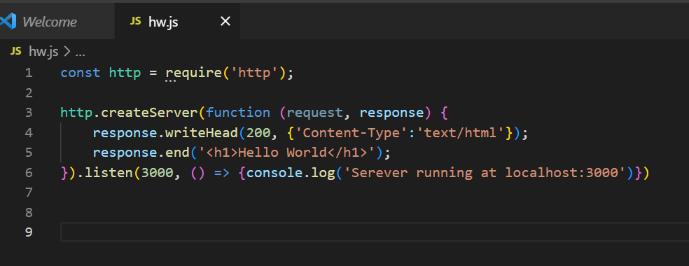
2. Проверьте работоспособность приложения с помощью браузера. 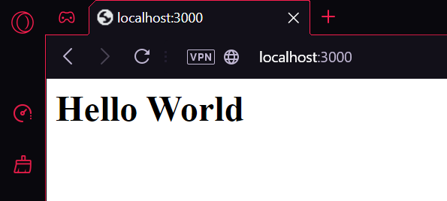
3. Проверьте работоспособность приложения с помощью приложения ***POSTMAN***.

**Задание 03**

1. Разработайте серверное приложение **01-02**, на основе разработанного в задании 2, которое в ответе сервера пересылает html-страницу с содержимым запроса (метод, uri, версия протокола, заголовки, тело).
2. Выполните GET-запрос к серверу с помощью браузера и убедитесь в работоспособности сервера.  
   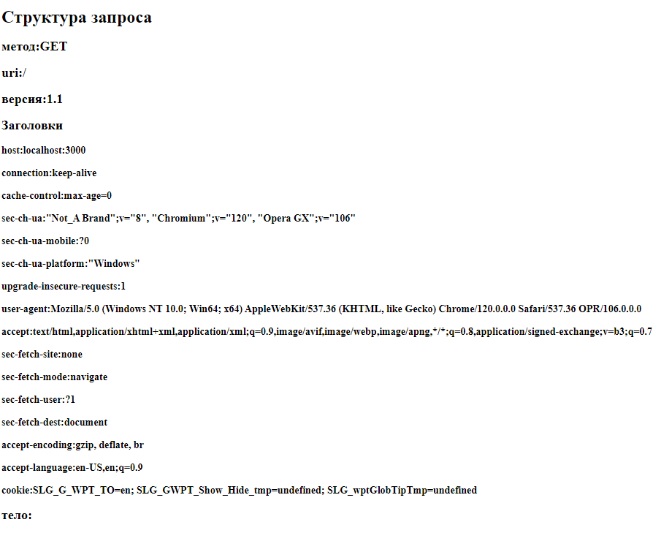
3. Выполните POST-запрос (содержащий данные в теле сообщения) к серверу с помощью POSTMAN и убедитесь в работоспособности сервера.

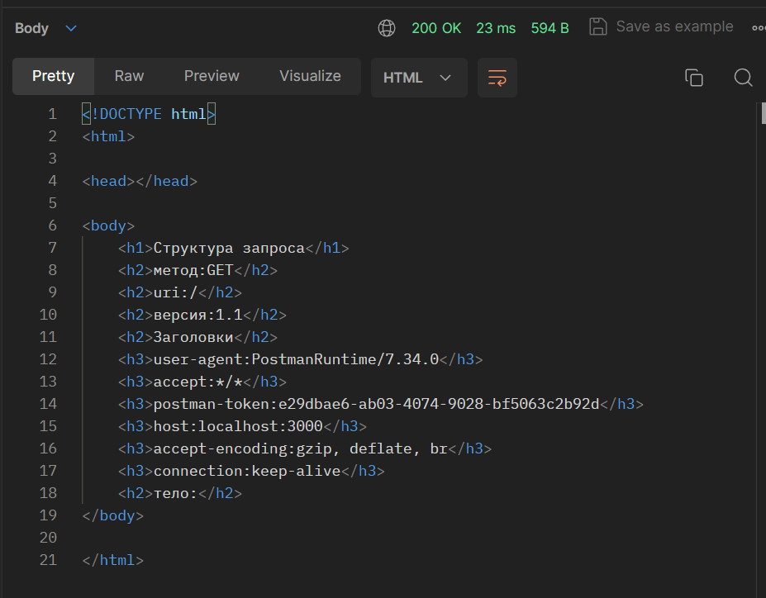

1. **Задание 04.** Ответьте на следующие вопросы.  
     
     
     
   Дайте определение понятию «Интернет».
2. Дайте определение понятию «Служба Интернет».
3. Дайте определение понятию «Узел сети Интернет».
4. Дайте определение понятию «клиент-серверное приложение».
5. Дайте определение понятию «сетевой протокол».
6. Перечислите основные свойства протокола HTTP.
7. Перечислите состав информации, пересылаемой в HTTP-запросе.
8. Перечислите состав информации, пересылаемой в HTTP-ответе.
9. Перечислите группы заголовков HTTP.
10. Дайте определение понятию «web-приложение».
11. Дайте определение понятиям «frontend» и «backend».
12. Дайте определение понятию «кроссплатформенное приложение».
13. Изобразите и поясните общую схему web-приложения.
14. Назовите основные технологии разработки серверных кроссплатформенных приложений.
15. Поясните понятие «асинхронная операция».
16. Поясните основное назначение NODE.JS.
17. Перечислите основные свойства NODE.JS.
18. Дайте определение понятию «Интернет».

4 составляющие: TCP IP . стандарты интернета RFC STD . службы интернета, организации управления интернетом

1. Дайте определение понятию «Служба Интернет».  
   Службы Интернета — это системы, предоставляющие услуги пользователям Интернета
2. Дайте определение понятию «Узел сети Интернет».  
   устройство имеющее подключение к сети Интернет, имеет свой IP адрес и программно-аппаратное обеспечение
3. Дайте определение понятию «клиент-серверное приложение».   
   это приложение, которое содержит 2 узла клиент и сервер, которые взаимодействуют по правилам протокола взаимодействия.
4. Дайте определение понятию «сетевой протокол».   
   это набор правил и соглашений, определяющих формат и порядок передачи данных между устройствами в сети.
5. Перечислите основные свойства протокола HTTP.  
   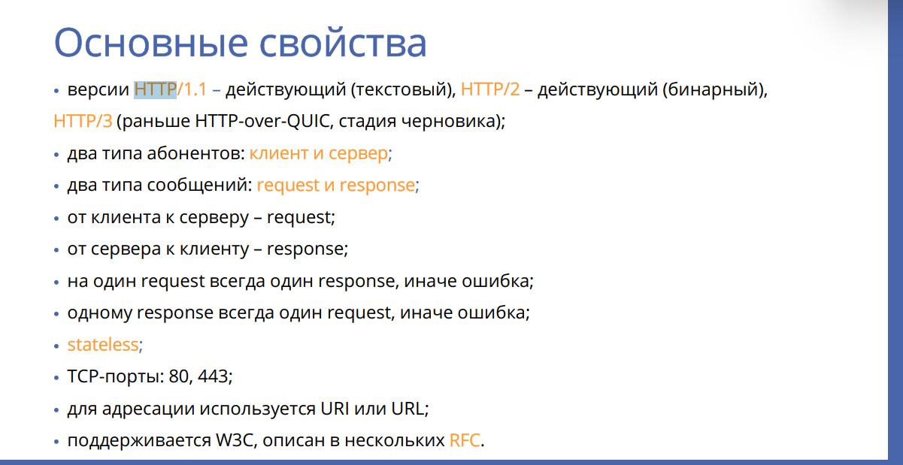
6. Перечислите состав информации, пересылаемой в HTTP-запросе.  
   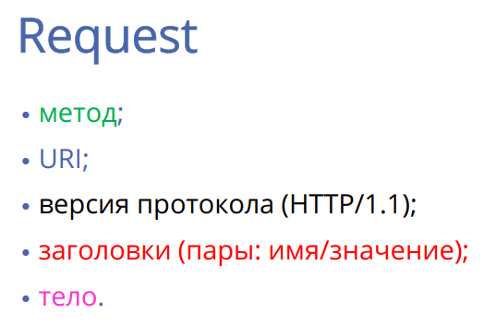
7. Перечислите состав информации, пересылаемой в HTTP-ответе.  
   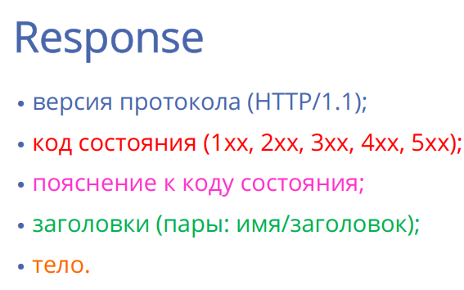
8. Перечислите группы заголовков HTTP.  
   General   
   Request   
   Response   
   Entity
9. Дайте определение понятию «web-приложение».   
   это приложение, которое содержит 2 узла клиент и сервер, которые взаимодействуют по правилам протокола взаимодействия
10. Дайте определение понятиям «frontend» и «backend».  
    Frontend – часть приложения для узла «клиент»  
    backend – часть приложения для узла «сервер»
11. Дайте определение понятию «кроссплатформенное приложение».   
    приложение, способное

работать на более чем одной

программно-аппаратной

(аппаратура + операционнаясистема) платформе.

1. Изобразите и поясните общую схему web-приложения.

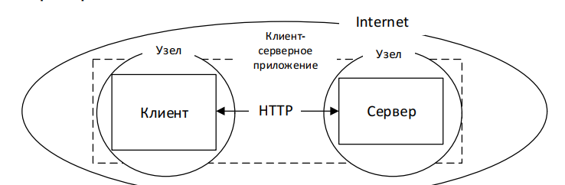

1. Назовите основные технологии разработки серверных кроссплатформенных приложений.  
   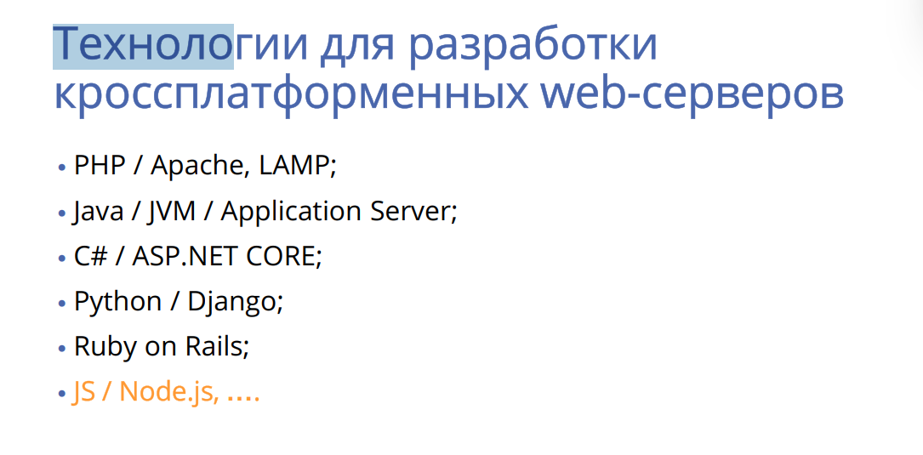
2. Поясните понятие «асинхронная операция».

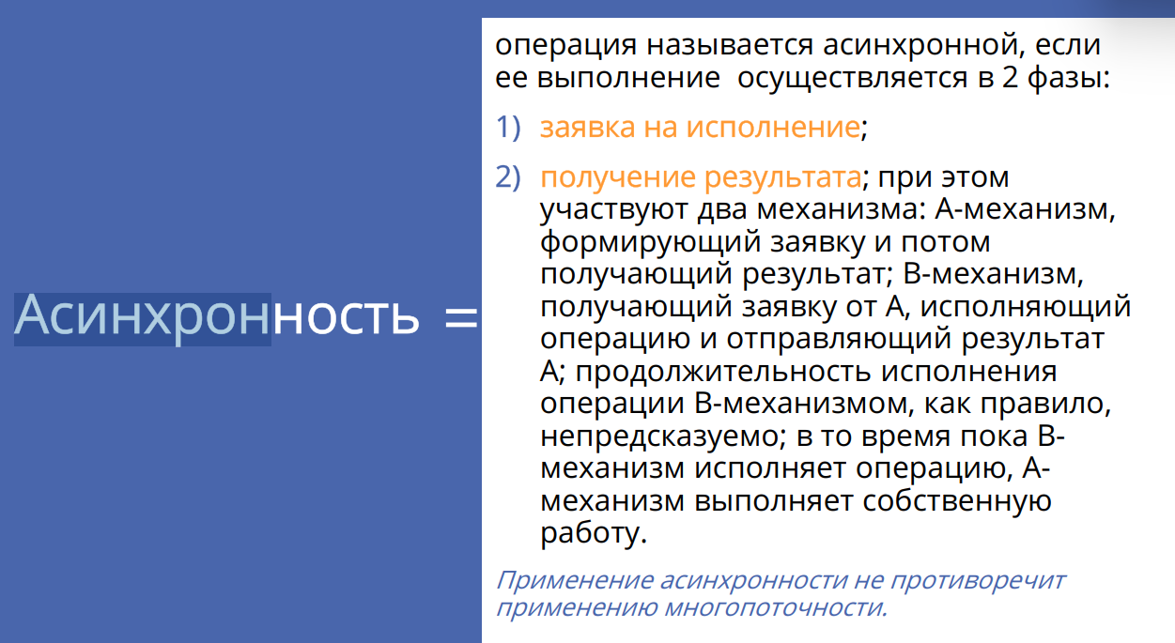

1. Поясните основное назначение NODE.JS.

программная платформа дляразработки преимущественносерверных приложений наязыке JS.

1. Перечислите основные свойства NODE.JS.

